Памятка для родителей №1

«Ваш ребенок в опасности!» Угроза экстремизма
Мотивами вступления в экстремистскую группу являются: направление на активную деятельность, стремление к индивидуальному самовыражению и общению с людьми, разделяющими их убеждения, ориентация на агрессивное поведение, а также стремление выразить протест и почувствовать свою независимость.

Несколько простых правил помогут существенно снизить риск попадания вашего ребенка под влияние пропаганды экстремистов:
- разговаривайте с ребенком. Вы должны знать с кем он общается, как проводит время и что его волнует. Обсуждайте политическую, социальную и экономическую обстановку в мире, межэтнические отношения. Вместе с ребенком смотрите новостные и политические передачи. Подростку трудно разобраться в хитросплетениях мирового социума и экстремистские группы зачастую пользуются этим, трактуя определенные события в пользу своей идеологии;
- обеспечьте досуг ребенка. Спортивные секции, кружки по интересам, общественные организации, военно-патриотические клубы дадут возможность для самореализации и самовыражения подростка, значительно расширят круг общения;
- контролируйте информацию, которую получает ребенок. Обращайте внимание, какие передачи смотрит, какие книги читает, на каких сайтах бывает. Помните! СМИ является мощным орудием в пропаганде экстремистов.

ПОМНИТЕ! Технологии психологического воздействия, применяемые в тоталитарных и деструктивных группах, разрушают психику, создают зависимость, провоцируют уход из семьи, изоляцию от общества, отказ от жизненных ценностей, вплоть до самоубийства.

Основные признаки того, что молодой человек, девушка начинают подпадать под влияние экстремистской идеологии, можно свести к следующему:

- манера поведения у мальчиков становится значительно более резкой и грубой, прогрессирует ненормативная либо жаргонная лексика; у девочек – закрытой, либо «особенной» с ее точки зрения.
- резко изменяется стиль одежды и внешнего вида, соответствуя правилам определенной субкультуры;
- на компьютере оказывается много сохраненных ссылок или файлов с текстами, роликами или изображениями экстремистко - политического или социально – экстремального содержания;
- в доме появляется непонятная и нетипичная символика или атрибутика (как вариант – нацистская символика), предметы, которые могут быть использованы как оружие;
- проводит много времени за компьютером или самообразованием по вопросам, не относящимся к школьному обучению, художественной литературе, фильмам, компьютерным играм;
- резкое увеличение числа разговоров на политические и социальные темы, в ходе которых высказываются крайние суждения с признаками нетерпимости;
- псевдонимы в Интернете, пароли и т.п. носят экстремально-политический характер.

Если вы подозреваете, что ваш ребенок попал под влияние экстремистской организации, не паникуйте, НО ДЕЙСТВУЙТЕ БЫСТРО И РЕШИТЕЛЬНО:
1. Не осуждайте категорически увлечение подростка, идеологию группы – такая манера точно натолкнется на протест. Попытайтесь выяснить причину экстремистского настроения, аккуратно обсудите, зачем ему это нужно.
2. Начните «контрпропаганду». Основой «контрпропаганды» должен стать тезис, что человек сможет гораздо больше сделать для переустройства мира, если он будет учиться дальше и как можно лучше, став, таким образом, профессионалом и авторитетом в обществе, за которым пойдут и к которому прислушаются. Приводите больше примеров из истории и личной жизни о событиях, когда люди разных национальностей и рас вместе добивались определенных целей. Обязательным условием такого общения должны быть мягкость и ненавязчивость.
3. Ограничьте общение подростка со знакомыми, оказывающими на него негативное влияние, попытайтесь изолировать от лидера группы, переключив его внимание. Возможен временный отъезд.
4. Обратитесь за психологической поддержкой по телефону доверия: 8-800-200-0122 (бесплатно с любого телефона, экстренная психологическая помощь несовершеннолетним и их родителям).
5. Обратитесь в органы внутренних дел лично или по телефону 02.

Памятка для родителей №2

Возможные опасности, с которыми сопряжен доступ детей к интернету.
- Неприемлемые материалы. В интернете ребенок может столкнуться с материалами, связанными с сексом, провоцирующими возникновение ненависти к кому-либо или побуждающими к совершению опасных либо незаконных действий.

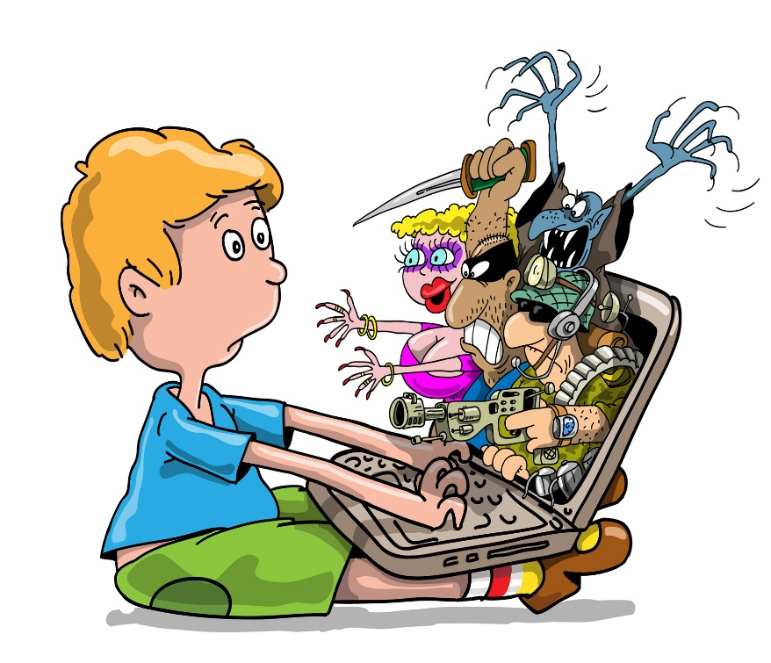
- Неприятности, связанные с нарушением законов или финансовыми потерями. У ребенка могут обманным путем узнать номер вашей кредитной карточки, и это вызовет финансовые потери. Ребенка также могут склонить к совершению поступков, нарушающих права других людей, что в конечном счете приведет к возникновению у вашей семьи проблем, связанных с нарушением законов.

- Разглашение конфиденциальной информации. Детей и даже подростков могут уговорить сообщить конфиденциальную информацию. Сведения личного характера, такие как имя и фамилия ребенка, его адрес, возраст, пол и информация о семье, могут легко стать известными злоумышленнику. Даже если сведения о вашем ребенке запрашивает заслуживающая доверия организация, вы все равно должны заботиться об обеспечении конфиденциальности этой информации.

4. Проблемы технологического характера. По недосмотру ребенка, открывшего непонятное вложение электронной почты или загрузившего с веб-узла небезопасный код, в компьютер может попасть вирус, «червь», «троян», «зомби» или другой код, разработанный со злым умыслом.

Меры предосторожности:
- Побеседуйте с детьми. Первое, что необходимо сделать, – это объяснить им, что нахождение в интернете во многом напоминает пребывание в общественном месте. Многие опасности, подстерегающие пользователя интернета, очень схожи с риском, возникающим при общении с чужими людьми, и дети должны понимать, что, если они не знают человека, с которым вступили в контакт лично, это означает, что они общаются с незнакомцем, что запрещено и в реальной, а не только в виртуальной действительности;
- Разработайте правила пользования интернетом:
- четко объясните детям, посещение каких веб-узлов является приемлемым и какими правилами нужно руководствоваться при пользовании интернетом. Приведите ясные и наглядные примеры того, что следует искать, и убедитесь в том, что дети обратятся к вам, если столкнутся с не внушающими доверия или смущающими их материалами;
- пароли. Предупредите детей о том, что они не должны никому сообщать свои пароли, даже если человек утверждает, что является сотрудником вашего поставщика интернет-услуг (например, представляется вашим провайдером). Поставщик услуг интернета никогда не будет спрашивать, какой у вас пароль;
- разработайте «домашнюю» политику. Составьте список того, что можно и чего нельзя делать любому члену вашей семьи при использовании интернета. Например: нельзя разглашать информацию личного характера. Объясните детям, что они не должны сообщать свою фамилию, адрес, номер телефона или давать свою фотографию. Ребенок ни в коем случае не должен соглашаться на личную встречу с виртуальным другом без разрешения и присутствия родителей. Нельзя ничего покупать через веб-узел, деятельность которого осуществляется через небезопасный сервер. Перед тем как совершить покупку, необходимо всегда спрашивать разрешения взрослых;
- следует либо не допускать использования ребенком чата, либо контролировать это занятие. Кроме того, нужно убедиться в том, что выбранный им чат является управляемым и поддерживается заслуживающей доверия компанией или организацией;
- Установите компьютер в общем помещении, используемом всеми членами семьи, а не в комнате ребенка. Это упростит контроль за пребыванием детей в интернете. Воспользуйтесь современными технологиями;
- Контролируйте входящие и исходящие сообщения электронной почты своего ребенка. Знакомьтесь с его виртуальными друзьями подобно тому, как вы знакомитесь с реальными;
- Регулярно просматривайте журнал веб-обозревателя. Из него вы узнаете, какие веб-узлы посещали ваши дети и как часто они это делали;
- Настройте веб-обозреватель в режиме обеспечения безопасности.

Памятка для родителей №3

Рекомендации родителям, как сделать посещение интернета для детей полностью безопасным:

Поощряйте детей делиться с вами их опытом в интернете. Посещайте Сеть вместе с детьми;

Сообщите детям, что если в интернете их что-либо беспокоит, им следует сообщить об этом вам;

Если дети общаются в чатах, используют программы мгновенного обмена сообщениями, играют или занимаются чем-то иным, требующим регистрационного имени, помогите ребенку его выбрать и убедитесь, что оно не содержит никакой личной информации;

Настаивайте на том, чтобы дети никогда не выдавали своего адреса, номера телефона или другой личной информации; например, места учебы или любимого места для прогулки;

Объясните детям, что разница между правильным и неправильным одинакова: как в интернете, так и в реальной жизни;

Научите детей уважать других в интернете. Убедитесь, что они знают о том, что правила хорошего поведения действуют везде – даже в виртуальном мире;

Настаивайте, чтобы дети уважали собственность других в интернете. Объясните, что незаконное копирование чужой работы (музыки, компьютерных игр и других программ) является кражей;

Скажите детям, что им никогда не следует встречаться с друзьями из интернета без взрослых. Объясните, что эти люди могут оказаться совсем не теми, за кого себя выдают;

Скажите детям, что не все, что они читают или видят в интернете, правда. Приучите их спрашивать вас, если они не уверены;

Контролируйте деятельность детей в интернете с помощью современных программ. Они помогут отфильтровать вредное содержимое, выяснить, какие сайты посещает ребенок и что он делает на них.

Памятка для родителей №4

Советы по достижению равновесия между временем, проводимым в интернете и вне его:
- Следите за симптомами проявления интернет-зависимости. Спросите себя: оказывает ли времяпрепровождение в Сети влияние на школьные успехи ребенка, его здоровье и отношения с семьей и друзьями? Выясните, сколько времени ваш ребенок проводит в интернете.
- Обратитесь за помощью. Если у вашего ребенка проявляются серьезные признаки интернет-зависимости, проконсультируйтесь с педагогом. Навязчивое использование интернета может быть симптомом других проблем, таких как депрессия, раздражение или низкая самооценка.
- Не запрещайте интернет. Для большинства детей он является важной частью их общественной жизни. Вместо этого установите внутрисемейные правила использования интернета. В них можно включить следующие ограничения: количество времени, которое ежедневно проводит в интернете ребенок; запрет на Сеть до выполнения домашней работы; ограничение на посещение чатов или просмотр материалов «для взрослых».
- Держите компьютер в открытом помещении. Установите компьютер в общей комнате вашей квартиры, а не в спальне ребенка.
- Поддерживайте равновесие. Пусть ребенок почаще играет с другими детьми на свежем воздухе.
- Помогайте ребенку участвовать в общении вне интернета. Если ваш ребенок застенчив и испытывает неловкость при общении с ровесниками, почему бы не рассмотреть возможность специального тренинга? Поощряйте участие ребенка в тех видах деятельности, которые объединяют детей с одинаковыми интересами, например, моделирование кораблей или литературный кружок.
- Контролируйте своих детей. Ознакомьтесь с программами, которые ограничивают использование интернета и осуществляют контроль над посещаемыми сайтами. Однако помните, что сообразительный ребенок, если постарается, может и отключить эту службу. Поэтому ваша конечная цель – развитие у детей самоконтроля, дисциплины и ответственности.
- Предложите альтернативы. Если вам кажется, что ваши дети интересуются только онлайновыми развлечениями, попробуйте предложить им автономный аналог одной из их любимых игр. Например, если ваш ребенок получает удовольствие от ролевых игр на тему фэнтези, предложите ему почитать книги соответствующей тематики.

Памятка для родителей №5

«Ваш ребенок в опасности!» Профилактика кибербуллинга

Кибербуллинг – намеренные оскорбления, угрозы, диффамации и сообщение другим компрометирующих данных с помощью электронной почты, сервисов мгновенных сообщений, чатов, социальных сетей, а также посредством мобильной связи. Кибербуллинг включает целый спектр форм поведения, на минимальном полюсе которого-шутки, которые не воспринимаются всерьез, на радикальном же – психологический виртуальный террор, который наносит непоправимый вред, приводит к суицидам и смерти.
Будьте бдительны! Если ребенок после пользования Интернетом или просмотра sms-сообщений растроен, удаляется от общения со сверстниками, если ухудшается его успеваемость в школе – это могут быть признаки, что ребенок стал жертвой кибербуллинга!

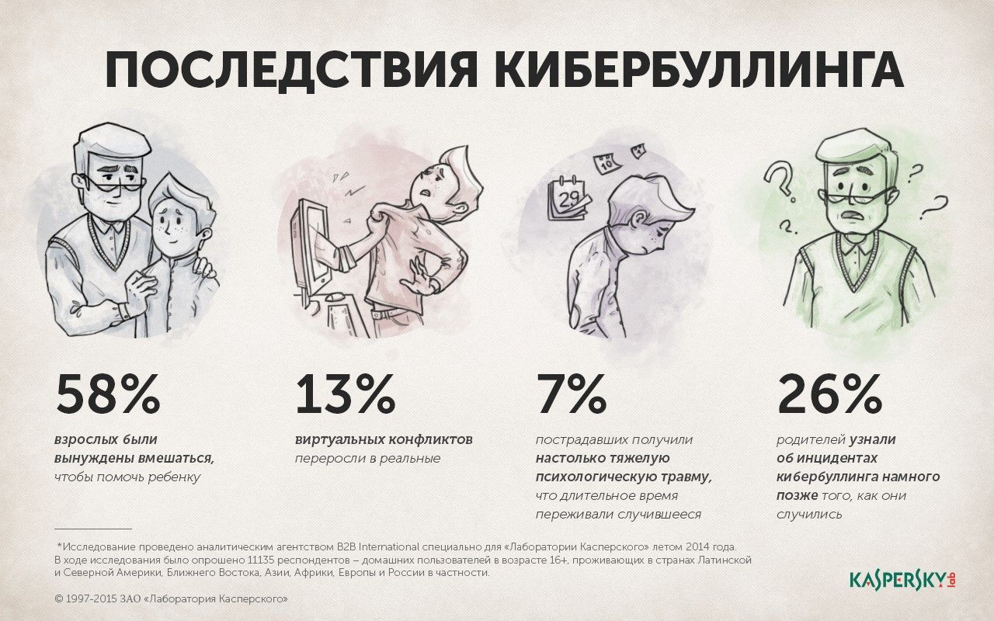

Рекомендации по предотвращению кибербуллинга:
- Внимательно выслушивайте впечатления ребенка от общения с новой реальностью, знакомьтесь с сайтами и технологиями, которые использует ребенок;
- Отслеживайте онлайн-репутацию ребенка – ищите его имя в поисковых сервисах;
- Проводите профилактические беседы о кибербуллинге с ребенком время от времени.
Можно дать следующие советы ребенку:
- Не спеши выбрасывать свой негатив в киберпространство. Пусть ребенок советуется со взрослыми, прежде чем отвечать на агрессивные сообщения. Старшим детям предложите правила: прежде чем писать и отправлять сообщения, следует успокоиться, утолить злость, обиду, гнев.
- Создавай собственную онлайн-репутацию, не покупайся на иллюзию анонимности. Ребенок должен знать, что существуют способы узнать, кто стоит за определенным никнеймом. И если некорректные действия в виртуальном пространстве приводят к реальному вреду, все тайное становится явным.
- Храни подтверждения фактов нападений. Если ребенка очень расстроило сообщение, картинка, видео и т.д. следует немедленно обратиться к родителям за советом, а старшим детям – сохранить или распечатать страницу самостоятельно, чтобы посоветоваться со взрослыми в удобное время.
- Игнорируй единичный негатив. Одноразовые оскорбительные сообщения лучше игнорировать – часто кибербуллинг вследствие такого поведения останавливается на начальной стадии.
- Блокируй агрессоров. Во многих программах есть возможность блокировки сообщений с определенных адресов. Пауза в общении часто отбивает у агрессора желание продолжать травлю.
- Не стоит игнорировать агрессивные сообщения, если письма неизвестного вам отправителя систематически содержат угрозы или порнографические сюжеты. В этом случае следует скопировать эти сообщения и обратиться к правоохранителям. Если оскорбительная информация размещена на сайте, следует сделать запрос к администратору для её удаления.
Полностью искоренить кибербуллинг, как и другие проявления жестокости в виртуальном пространстве и реальной жизни, невозможно. Но обезопасить себя и близких – можно и нужно.

